Personalo atostogų perskaičiavimas 2017.07.01

Nuo 2017 m. liepos 1 d. įsigalioja Seimo priimtas naujasis Darbo kodeksas.
Pagal naują Darbo kodeksą atostogos bus skaičiuojamos ne kalendorinėmis, o darbo dienomis.

Perėjimo prie tokio skaičiavimo esmė : visos kalendorinių atostogų operacijos bus perskaičiuotos pagal koeficientą 5/7 (dalinama iš 7, dauginama iš 5) – jei dirbama 5 darbo dienų savaitę, arba pagal koeficientą 6/7 (dalinama iš 7, dauginama iš 6) – jei dirbama 6 darbo dienų savaitę .

Atnaujinti programą ir atlikti paruošiamuosius darbus galima iš anksto.

Galutinis perskaičiavimas turi būti atliktas tada, kai bus suvesti visi dokumentai iki 2017.06.30 d. imtinai.

Iki perskaičiavimo negalima vesti dokumentų vėlesne nei 2017.06.30 d. data.

REKOMENDACIJA. Jeigu Jūsų įmonėje dalis darbuotojų dirba 5 darbo dienų savaitę, o dalis dirba 6 darbo dienų savaitę, tai perėjimui prie atostogų skaičiavimo pagal naują darbo kodeksą rekomenduojame išsikviesti „Rivilės“ konsultantą.

Darbo eiga.

Paruošiamieji darbai :

- Atnaujinama programos versija (turi būti ne žemesnė nei 109.0200).
- Reikalavimas – visose priėmimo ir perkėlimo operacijose turi būti įvesta atostogų formulė.
Tas operacijas, kuriose nėra atostogų formulės (yra atostogų skaičius arba visai nieko nėra), būtina pakoreguoti priskiriant atostogų formulę.
Tai galima susitvarkyti iš anksto.

Formulės priskyrimui personalo operacijų sąraše reikia užsiprogramuoti klavišą:

KADR_fr(thisform)

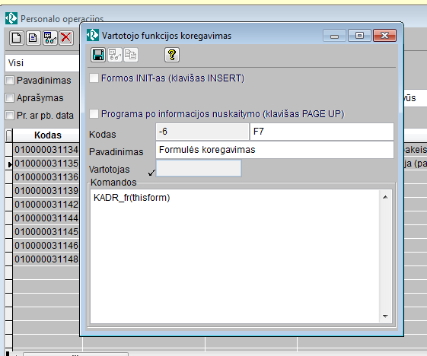
Klavišo funkcija - atžymėtoms „v“ personalo operacijoms priskiria formulę, parinktą iš formulių sąrašo.
Visos formulės dar turi būti senos, t.y. kai atostogos skaičiuojamos kalendorinėmis dienomis.

Visoms pažymėtoms „v“ operacijoms bus priskirta ta pati formulė, todėl, jeigu darbuotojams priklauso skirtingas atostogų dienų skaičius, tai operacijas atžymėkite ir formulę priskirkite per kelis kartus.

Priminimas į ką reikėtų atkreipti dėmesį, jeigu personalo priėmimo (perkėlimo) operacijose nėra formulės. Jeigu priėmimo (perkėlimo) operacijoje įrašytas dienų skaičius, tai formulę reikėtų priskirti remiantis šia reikšme. Jeigu dienų skaičius neįrašytas, tai reikia pažiūrėti ar įrašytos formulės personalo sąraše. Jei taip – tada remtis jomis. Jei ir ten nėra, tada žiūrėti į formules, kurios įrašytos etatų sąraše.

(Pastaba, jei turite darbuotojų dirbančių ir 5 darbo dienų savaitę, ir 6 darbo dienų savaitę. Darbuotojams, kurie dirba 5 darbo dienų savaitę, ir kurie dirba 6 darbo dienų savaitę senose priėmimo ir perkėlimo operacijose turi būti priskirti skirtingi formulių kodai.
Jeigu jie yra vienodi, tai susikurkite analogiškus kitus ir, naudodamiesi šiuo klavišu, pakeiskite. )

- Suvedamos ir perkeliamos visos operacijos iki 2017.06.30 d. imtinai.

- Galite atsispausdinti nepanaudotų atostogų likučius 2017.06.30 dienai.

- Padaroma duomenų bazės kopija.

- Jeigu bus pageidavimų pasižiūrėti istoriją iki perėjimo (kai buvo skaičiuojama kalendorinėmis dienomis), sukuriama atskira įmonė su nukopijuota duomenų baze.

Perskaičiavimo darbai , kai dirbama 5 darbo dienų savaitę :

- Atostogų perskaičiavimui personalo operacijose užsiprogramuoti klavišą:

KADR_20170701s()

ir jį paspausti .

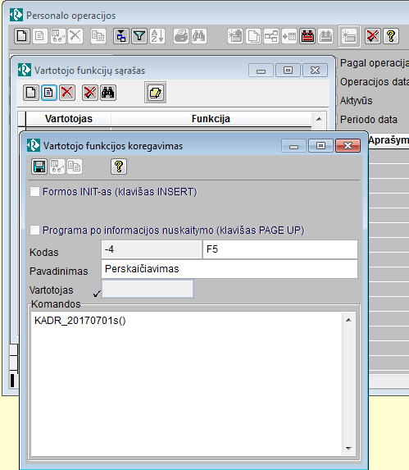

Klavišo funkcija yra :
- Visose kalendorinių atostogų, atostogų atšaukimo, pratęsimo, atostogų grafikų operacijose pagal koeficientą 5/7 perskaičiuoja panaudotų atostogų dienas;
- atostogų likučiuose pagal koeficientą 5/7 perskaičiuoja laukus „priklauso“ ir „panaudota“;
- visas operacijas iki 2017.07.01 padaro nekoreguojamomis;
- visų aktyvių priėmimo ir perkėlimo operacijų pagrindu sugeneruoja naujas priėmimo papildomas operacijas – jos bus neperkeltos.

- Formulių sąraše pakoreguoti visas buvusias atostogų skaičiavimo formules:
ROUND(buvusi_formule/7*5,3)

- Formulių sąraše apsirašyti naujas atostogų skaičiavimo formules (darbo dienomis).

Dauguma formulių bus konkretus dienų skaičius, pvz. 24.00 arba 40.00

Jeigu atostogų dienų skaičius priklausys nuo stažo, tai formulė turėtų atrodyti taip:
IIF(mjw_metai<=10,20,22+INT((mjw_metai-1)/5)-1)

(kai atidirbus 10 metų pridedamos 3 darbo dienos, ir toliau kas 5 metai pridedama po 1 darbo dieną).

- Naujai sugeneruotose ir neperkeltose priėmimo papildomose operacijose priskirti naują atostogų formulę.
Tam reikėtų pasinaudoti anksčiau užsiprogramuotu klavišu.
Kokia formulė buvo anksčiau matosi lauke “sena formulė“ – pagal jį galima filtruoti informaciją.

- Perkelti papildomas priėmimo operacijas.

Pastaba. Atostogų likučių ataskaitas formuokite tik perkėlus sugeneruotas priėmimo papildomas operacijas.

- Parametrų sąraše užpildyti parametrą „Personalo sisteminis kalendorius“ . Lauke „Nedarbo dienos kodas“ nurodyti dienų, kurios neįeina į atostogų skaičiavimą, žymėjimus. Pagal naują darbo kodeksą tai bus šventinės (S) ir poilsio (P) dienos.

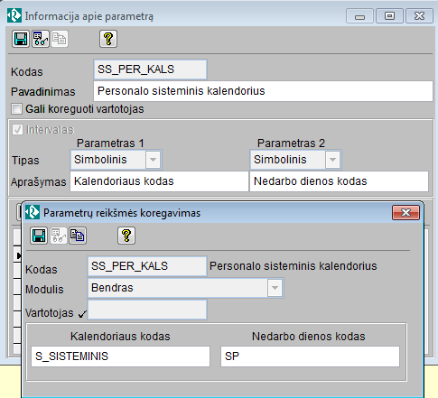

- Baigus darbą, visus užprogramuotus klavišus išmeskite.

- Toliau visada priėmimo ir perkėlimo operacijose veskite atostogų formules.

Perskaičiavimo darbai , kai dirbama 6 darbo dienų savaitę :

- Atostogų perskaičiavimui personalo operacijose užsiprogramuoti klavišą:

KADR_20170701s(6)

ir jį paspausti .

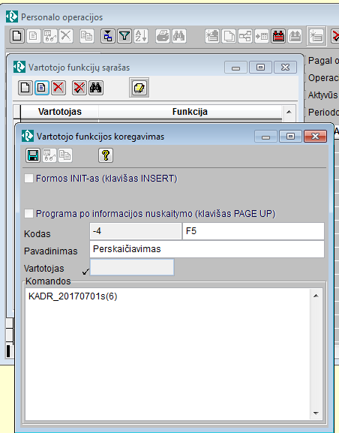

Klavišo funkcija yra :
- Visose kalendorinių atostogų, atostogų atšaukimo, pratęsimo, atostogų grafikų operacijose pagal koeficientą 6/7 perskaičiuoja panaudotų atostogų dienas;
- atostogų likučiuose pagal koeficientą 6/7 perskaičiuoja laukus „priklauso“ ir „panaudota“;
- visas operacijas iki 2017.07.01 padaro nekoreguojamomis;
- visų aktyvių priėmimo ir perkėlimo operacijų pagrindu sugeneruoja naujas priėmimo papildomas operacijas – jos bus neperkeltos.

- Formulių sąraše pakoreguoti visas buvusias atostogų skaičiavimo formules:
ROUND(buvusi_formule/7*6,3)

- Formulių sąraše apsirašyti naujas atostogų skaičiavimo formules (darbo dienomis).

Dauguma formulių bus konkretus dienų skaičius, pvz. 24.00 arba 40.00
Jeigu atostogų dienų skaičius priklausys nuo stažo, tai formulė turėtų atrodyti taip:

IIF(mjw_metai<=10,24,26+INT((mjw_metai-1)/5)-1)

(kai atidirbus 10 metų pridedamos 3 darbo dienos, ir toliau kas 5 metai pridedama po 1 darbo dieną).

- Naujai sugeneruotose ir neperkeltose priėmimo papildomose operacijose priskirti naują atostogų formulę.
Tam reikėtų pasinaudoti anksčiau užsiprogramuotu klavišu.
Kokia formulė buvo anksčiau matosi lauke “sena formulė“ – pagal jį galima filtruoti informaciją.

- Perkelti papildomas priėmimo operacijas.

Pastaba. Atostogų likučių ataskaitas formuokite tik perkėlus sugeneruotas priėmimo papildomas operacijas.

- Jeigu dar neturite, kalendorių sąraše apsirašykite 6 darbo dienų kalendorių (pvz., 6DD_KALEND).

- Parametrų sąraše užpildyti parametrą „Personalo sisteminis kalendorius“ .
Lauke „Kalendoriaus kodas“ nurodykite Jūsų naudojamo 6 darbo dienų kalendoriaus kodą. Lauke „Nedarbo dienos kodas“ nurodykite dienų, kurios neįeina į atostogų skaičiavimą, žymėjimus. Pagal naują darbo kodeksą tai bus šventinės (S) ir poilsio (P) dienos.

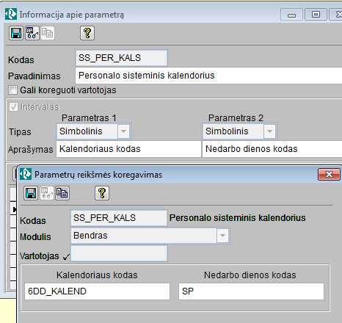

- Baigus darbą, visus užprogramuotus klavišus išmeskite.

- Toliau visada priėmimo ir perkėlimo operacijose veskite atostogų formules.

Perskaičiavimo darbai, kai dalis darbuotojų dirba 5 darbo dienų savaitę, o dalis - 6 darbo dienų savaitę :

- Jeigu dar neturite, kalendorių sąraše apsirašykite 6 darbo dienų kalendorių (pvz., 6DD_KALEND).

- Darbuotojams, dirbantiems 6 darbo dienų savaitę, personalo kortelėje priskirkite kalendoriaus kodą:

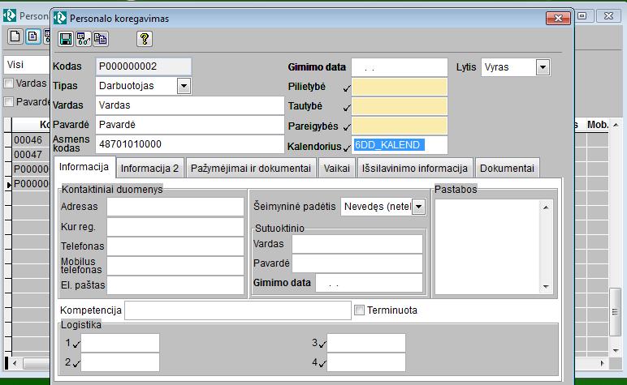

- Pastaba. Darbuotojams, kurie dirba 5 darbo dienų savaitę, ir kurie dirba 6 darbo dienų savaitę senose priėmimo ir perkėlimo operacijose turi būti priskirti skirtingi formulių kodai.
Jeigu jie yra vienodi, tai susikurkite analogiškus kitus, ir pakeiskite.

- Atostogų perskaičiavimui personalo operacijose užsiprogramuoti klavišą:

KADR_20170701s(6,'6DD_KALEND')
KADR_20170701s(5,'')

ir jį paspausti .

(pirmas parametras yra darbo dienų savaitėje skaičius, o antras parametras – kalendoriaus, kuris priskirtas personalo kortelėje, kodas)
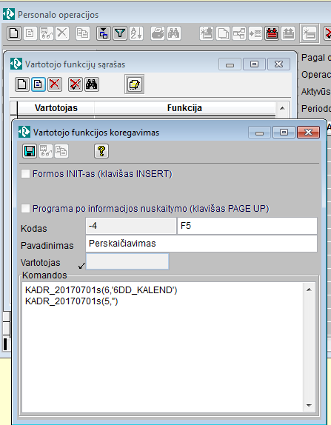

Klavišo funkcija yra :
- Visose kalendorinių atostogų, atostogų atšaukimo, pratęsimo, atostogų grafikų operacijose pagal koeficientą 6/7 arba 5/7 perskaičiuoja panaudotų atostogų dienas;
- atostogų likučiuose pagal koeficientą 6/7 arba 5/7 perskaičiuoja laukus „priklauso“ ir „panaudota“;
- visas operacijas iki 2017.07.01 padaro nekoreguojamomis;
- visų aktyvių priėmimo ir perkėlimo operacijų pagrindu sugeneruoja naujas priėmimo papildomas operacijas – jos bus neperkeltos.

- Formulių sąraše pakoreguoti visas buvusias atostogų skaičiavimo formules:

Jei formulė buvo naudojama dirbusiems 5 darbo dienų savaitę, tai :
ROUND(buvusi_formule/7*5,3)

Jei formulė buvo naudojama dirbusiems 6 darbo dienų savaitę, tai :
ROUND(buvusi_formule/7*6,3)

- Formulių sąraše apsirašyti naujas atostogų skaičiavimo formules (darbo dienomis).

Dauguma formulių bus konkretus dienų skaičius, pvz. 24.00 arba 40.00

Jeigu atostogų dienų skaičius priklausys nuo stažo ir dirbama 5 darbo dienų savaitę, tai formulė turėtų atrodyti taip:

IIF(mjw_metai<=10,20,22+INT((mjw_metai-1)/5)-1)

Jeigu atostogų dienų skaičius priklausys nuo stažo ir dirbama 6 darbo dienų savaitę, tai formulė turėtų atrodyti taip:

IIF(mjw_metai<=10,24,26+INT((mjw_metai-1)/5)-1)

(kai atidirbus 10 metų pridedamos 3 darbo dienos, ir toliau kas 5 metai pridedama po 1 darbo dieną).

- Naujai sugeneruotose ir neperkeltose priėmimo papildomose operacijose priskirti naują atostogų formulę.
Tam reikėtų pasinaudoti anksčiau užsiprogramuotu klavišu.
Kokia formulė buvo anksčiau matosi lauke “sena formulė“ – pagal jį galima filtruoti informaciją.

- Perkelti papildomas priėmimo operacijas.

Pastaba. Atostogų likučių ataskaitas formuokite tik perkėlus sugeneruotas priėmimo papildomas operacijas.

- Parametrų sąraše užpildyti parametrą „Personalo sisteminis kalendorius“ . Lauke „Nedarbo dienos kodas“ nurodyti dienų, kurios neįeina į atostogų skaičiavimą, žymėjimus. Pagal naują darbo kodeksą tai bus šventinės (S) ir poilsio (P) dienos.

- Baigus darbą, visus užprogramuotus klavišus išmeskite.

- Toliau visada priėmimo ir perkėlimo operacijose veskite atostogų formules.

